Winter in Teheran

Liebe Freunde, liebe Bekannte.

Langsam hatten wir die Nase voll, ständig Wohnungen anzuschauen. Die Geduld ging langsam allen aus. Vor allem die Kinder litten unter dem ständigen Hin- und Herfahren im andauernden Stau. Dazu kam der ausserordentliche Winter hier in Teheran. Seit mindestens 15 Jahren hatte es nicht mehr soviel Schnee wie momentan (in einigen Quartieren in Teheran bis zu 90 cm!). Die Stadt ertrank in einem völligen Verkehrschaos (siehe Bilder).

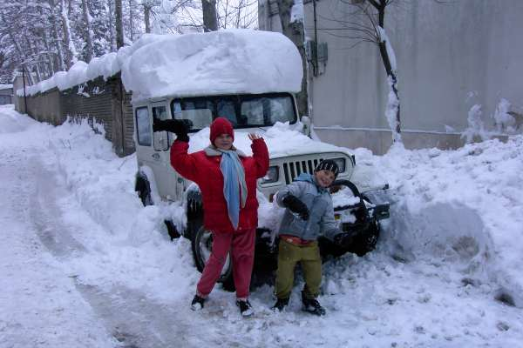

Die Bevölkerung wurde aufgerufen, die Bäume und Sträucher von der Schneelast zu befreien. Tausende von Autos wurden unter abgebrochenen Ästen und ganzen Bäumen begraben. Die Schaufelmänner (siehe Bild) wurden fleissig eingesetzt, um die Dächer der Häuser von der Schneemassen zu entlasten.

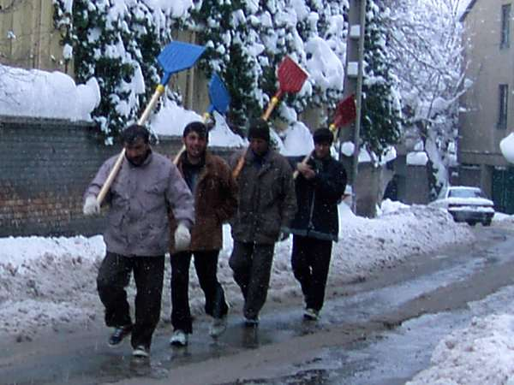

Und unsere Besichtigungstermine wurden ständig verschoben, da es häufig unmöglich war sich in den Seiten-/Quartierstrassen zu bewegen. Dafür machten die Kinder und Sara einen ausgiebigen Spaziergang im verschneiten Teheran. Aber aufgepasst, da und dort wurden die Dächer freigeschaufelt ohne Rücksicht auf das, was unten geschah. Glücklicherweise wurden wir nicht von den Dachschneemassen begraben. Aber ab und zu gab es mit den Schaufelmännern auf den Dächern eine Schneeballschlacht. Na ja, wir unten hatten natürlich keine Chance, aber viel Spass hatten wir trozdem. Wir amüsierten uns auch, wie die Leute mit ihren Autos herumrutschten. Erst in etwa 4 Tagen prophezeihen die Wetterfrösche sonniges – und entsprechend tauigeres - Wetter.
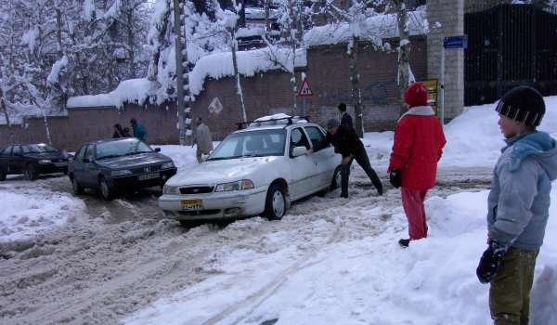

Nach "nur" 31 Wohnungs-Besichtigungen (in ca. 10 Tagen) fanden wir endlich "unsere" Wohnung. Sobald wir den Mietvertrag unterschrieben haben, werden wir unser neues Daheim beschreiben. Inschallah! Nach dem gestrigen Besuch und den Preisverhandlungen sagte uns der Besitzer, dass wir sofort einziehen dürften. Wir werden aber warten bis unsere Möbel ankommen. Nach ein paar Besichtigungen merkten wir, dass eine unmöblierte Wohnung auch heisst, dass es in der Küche keinen Herd, keinen Kühlschrank und keinen Geschirrspüler gibt; auch die Waschmaschine fehlt. Manchmal fehlte sogar die ganze Küche! So haben wir mit dem Besitzer eine Lösung gefunden, dass wir ihm die vorhandenen Küchengeräte abkaufen und wir sie ihm am Ende unseres Aufenthaltes in Iran wieder zurückverkaufen können. Alle Ansprüche aller Familienmitglieder scheinen mit dieser tollen Wohnung mit super Aussicht befriedigt (mehr dazu im nächsten Rundbrief).

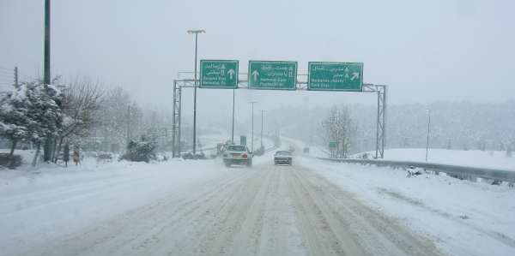

Bei Thomas im Büro scheint die Schonzeit vorbei zu sein. Etliche Leute (v.a. in der Fabrik) scheinen realisiert zu haben, dass Nestlé Iran nun endlich einen Supply Chain Manager hat – und dem kann man natürlich alle Sorgen und Vorwürfe antragen über das, was in der Vergangenheit scheinbar nicht klappte mit den Supply Chain Mitarbeitern. Es ist dann jeweils schwierig herauszuspüren, wo die Wahrleit liegt (vermutlich – wie immer – irgendwo in der Mitte). Auch der Chef von Nestlé Iran trägt Thomas immer mehr Aufgaben auf. Es scheint an allen Ecken und Enden Probleme zu geben. Eigentlich logisch, denn deswegen wurde ja ein Expatriate für diesen Job gesucht. Da heisst es: tief einatmen, überlegen, Prioritäten setzen, Gespräche führen (um der Wahrheit etwas näher kommen zu können) etc. Eine spannende, aber auch nervenaufreibende Situation. Naja, wenigstens weiss ich jetzt schon, dass sich diese Situation nicht verbessern wird!

Das ist nun unser dritter Bericht aus dem – dieses Mal - verschneiten Iran. Auch weiterhin werden wir euch regelmässig auf dem Laufenden halten.

Verschneite Grüsse von Sara, Thomas, Silvia und Reto

